ESCOLA SENAI “José Polizotto”

2

cm

CURSO ....

modalidade/nome do curso

Letra maiúscula

Arial 14



NOME DO(S) ALUNO(S) Letra maiúscula

Em ordem alfabética Arial 12

# TÍTULO DO TRABALHO

Fonte: Arial – 14

Letra maiúscula Negrito

Fonte: Arial – 12 - Letra maiúscula

GARÇA

2025

3 cm

ESCOLA SENAI “José Polizotto” CURSO...

NOME DO(S) ALUNO(S)

# TÍTULO DO TRABALHO



Justificado, espaço simples, Arial 12

de

Conclusão

de

Trabalho

Curso

Escola

apresentado

à

SENAI

“José

Recuo de 7 cm

Polizotto” de Garça como parte dos requisitos para obtenção do título de nome do curso.

Orientador: Prof.

2 cm

3 cm

GARÇA

2025

2 cm

|  |
| --- |
| Ultimo nome, Primeiro nome,  Título / Nome Sobrenome; ...[et al.]. Garça, 2025.  nº de páginas p.    Orientador: Prof. Nome Sobrenome  Orientador: Prof. Nome Sobrenome  Trabalho de Conclusão de Curso (Técnico) - Serviço Nacional de Aprendizagem Industrial, Curso Técnico de Desenvolvimento de Sistemas, 2025    1. palavra chave 2. palavra chave 3. palavra chave I. Título II. Sobrenome, Nome. III. Sobrenome, Nome. |

**(Esta ficha deverá ser impressa no verso da folha de rosto)**

NOME DO(S) ALUNO(S)

# TÍTULO DO TRABALHO

Trabalho de Conclusão de Curso apresentado à Escola SENAI “José Polizotto” de Garça como parte dos requisitos para obtenção do título de nome do curso.

Garça, de mês de 2025 **Banca Examinadora:**

Nome do professor (a)

Nome do professor (a)

## DEDICATÓRIA

Dedico este trabalho à minha família, amigos e todos os professores que estiveram ao meu lado nesse período...

## AGRADECIMENTOS

Meus agradecimentos a todos os que contribuíram, direta ou indiretamente, para a realização deste trabalho, em especial:

Ao Professor e também Coordenador do curso de nome do curso e nome do professor, pela competência e dedicação dispensada no decorrer do curso e também deste trabalho, além da oportunidade de crescimento a mim proporcionada, meus sinceros agradecimentos.

A meu orientador Prof. Nome do professor, sem o qual esta pesquisa não

existiria.

Aos meus amigos, nome dos amigos, que me aguentam todos os dias.

E por fim gostaria de agradecer a Deus, que durante toda minha vida tem me acompanhado e ajudado nos momentos mais difíceis.

Nesta página deve constar o agradecimento a todas as pessoas ou instituições que marcaram de forma significativa a realização do TCC: a instituição de ensino, professores, coordenadora, orientadores e funcionários, sempre citando o nome completo da pessoa, assim como empresas e outras instituições. (fonte 12, arial ou times new roman)

**Epígrafe**: trata-se de um pensamento de algum outro autor e que de preferência, mas não necessariamente, tenha alguma relação com o tema.

“Os obstáculos existem para nos fazer caminhar cada vez mais firme, mais determinados, totalmente entregues ao que buscamos e confiantes que alcançaremos.”

Zé Jolão Padinho.

## RESUMO

NBR 6028 - fonte 12 - caixa alta – Arial ou times new roman - centralizado

O resumo deve ressaltar o objetivo, o método, os resultados e as conclusões do documento. Deverá ser composto de uma sequência de frases concisas, afirmativas e não de enumeração de tópicos. Recomenda-se o uso de parágrafo único. A primeira frase deve ser significativa, explicando o tema principal do documento. Deve-se usar o verbo na voz ativa e na terceira pessoa do singular. As palavras- chave devem figurar logo abaixo do resumo, antecedidas da expressão Palavras- chave:, separadas entre si por ponto e finalizadas também por ponto. Devem-se evitar: símbolos e contrações que não sejam de uso corrente; fórmulas, equações, diagramas etc., que não sejam absolutamente necessários. Quanto a extensão, os resumos devem ter de 150 a 500 palavras. Deve-se dar destaque ao fato de que o resumo deve ser redigido com muito cuidado porque em geral, a maioria dos leitores se limita a ler os títulos dos trabalhos e os correspondentes resumos. Dessa maneira, é preciso que o resumo seja escrito de forma a ser completo, interessante e informativo, dispensando a consulta ao restante do trabalho para que o leitor tenha a ideia do que se trata o trabalho. Uma outra observação importante é que o resumo seja elaborado depois de concluído o trabalho, pois conterá informações das outras seções do texto.

**Palavras-chave:** Elaboração de resumos. Metodologia.

Arial ou times new roman

Espaço 1,5

Fonte 12

## ABSTRACT

The summary should highlight the purpose, method, results and conclusions of the document. Should be composed of a sequence of concise sentences, affirmative and not enumeration of topics. It is recommended to use single paragraph. The first sentence should be significant, explaining the main theme of the document. Should be use the verb in the active voice and third person singular. The keywords should appear below the abstract, preceded expression Keywords:, separated by a semi - also completed by point. Should be avoided: Symbols and contractions that are not commonly used, formulas, equations, diagrams etc.. which are not absolutely necessary. On extension, the summaries should be 150 to 500 words. Should be given highlighted the fact that the summary should be written with very careful because in general, most readers simply reads the titles of works and the corresponding summaries. This way, it is necessary that the summary is written to be complete, interesting and informative, without the need for consulting the remainder of the work so that the reader has the idea that this work. Another important observation is that the summary be prepared after completion of the work, because it will contain information from other sections of the text.

**Keywords:** Preparation of summaries. Methodology.

Arial ou times new roman

Espaço 1,5

Fonte 12

## LISTA DE ILUSTRAÇÕES

**Desenho 1** Livro de abertura 34

**Fluxograma 1** Processo do Quality Gate ------------------------------------------------------ 36 **Fotografia 1** Concretagem finalizada -------------------------------------------------------- 35

**Gráfico 1** As curvas produzidas pelo VarioCam Plus -------------------------------- 34

**Quadro 1** Rolamentos 36

Deve ser elaborada de acordo com a ordem de apresentação no texto.

Deve ter: Nome (quadro, gráfico, imagem...) numero, travessão, título e numero da página.

A lista deve ser feita automaticamente na função do Word.

## LISTA DE TABELAS

**Tabela 1 -** Peso do conjunto de motor combustão -------------------------------------------- 37

Deve ser elaborada de acordo com a ordem de apresentação no texto.

Deve ter: Nome (quadro, gráfico...) numero, travessão, título, numero da pagina conforme aparece no trabalho.

A lista deve ser feita automaticamente na função do Word.

## LISTA DE ABREVIATURAS E SIGLAS

Alinhado

ABCCMM **Associação Brasileira de Criadores de Cavalos Manga Larga**

**Marchador.**

SENAI **Serviço Nacional de Aprendizagem Industrial** ABIFA **Associação Brasileira de Fundição**

Relação por ordem **ALFABÉTICA** das abreviaturas e siglas utilizadas no texto.

Alinhar todas as siglas por extenso.

**LISTA DE SÍMBOLOS**

**∆:** Delta

**®:** Marca registrada

**§:** Parágrafo

Deve ser elaborada de acordo com a ordem de apresentação no texto.

Alinhar todas as siglas por extenso.

## SUMÁRIO

NBR 6027:2003 - (fonte 12- caixa alta – arial/times - centralizado)

1. **INTRODUÇÃO** 14
2. **DESENVOLVIMENTO** 15
   1. Revisão bibliográfica 17

2.1.1 Citações ----------------------------------------------------- **.**

* 1. Ilustrações, tabelas, fórmulas e equações ----------------------------------------------- 34 3 **Metodologia ou Procedimentos Metodológicos ------------------------------------** 18

1. **Resultados** 20
2. **Conclusão** 21

**REFERÊNCIAS** 22

**APÊNDICE A** – Avaliação numérica de células inflamatórias totais aos quatro

dias de evolução 25

**ANEXO A** – Representação gráfica da clonagem -------------------------------------- 27

* + A palavra **SUMÁRIO** deve ser centralizada.
  + O nome do capitulo deve ser apresentado no sumario da mesma forma, tamanho e fonte que esta no texto.
  + Usar letras em negrito somente no início de capítulos;
  + As frases devem ser todas alinhas de acordo com a maior numeração apresentada;

**1 INTRODUÇÃO** - A paginação deve ser apresentada a partir da introdução.

1,25

A introdução é a parte inicial do texto, onde devem constar a delimitação do assunto tratado, objetivos, da pesquisa e outros elementos necessários para situar o tema do trabalho.

O trabalho do cientista não se esgota nas descobertas que faz, é de sua responsabilidade comunicar os seus resultados, suas descobertas, suas criações. Sendo assim, a escrita científica caracteriza-se como um processo de comunicação muito importante, pois uma descoberta científica torna-se reconhecida através das publicações de seus resultados. (FELTRIM; ALUÍSIO; NUNES, 2000, p. 1).

Segundo Solomon (1977), a função da introdução é apresentar o assunto do trabalho e, sendo assim, ela deve ser apresentada de maneira clara, simples e sintética, colocando o tema dentro de um quadro de referência teórica atualizado.

Em Barrass (1979), encontramos o reforço dessa diretriz, sendo que são apresentadas as etapas de uma introdução mais detalhadamente. Segundo esse autor, a introdução deve trazer uma clara apresentação do problema focalizado, indicando o escopo do trabalho, isto é, estabelecendo o contexto no qual o trabalho se desenvolve (Contextualização). Deve ser incluída uma breve referência a qualquer nota preliminar e a outras investigações relevantes, próprias do autor ou alheias, para mostrar – se for o caso – de que modo o trabalho a ser relatado está baseado em trabalhos anteriores (Revisão Bibliográfica). Deve-se dizer do que trata o trabalho e os motivos que levaram ao seu preparo (Propósito).

É óbvio que um começo claro, conciso e interessante pode incentivar o leitor a prosseguir na leitura do trabalho. Embora as seções relativas aos métodos, resultados e conclusões possam ser compreendidas somente por especialistas, a introdução deve ser escrita numa linguagem direta e não técnica, de modo que sua apresentação possa ser entendida por todas as pessoas para as quais o trabalho será distribuído.

Qual será o tema trabalhado?

Por que este tema foi escolhido?

Para quem e de que forma o estudo oferecerá contribuição?

Delimitação e relevância. Natureza e importância

Exposição do assunto Objetivos e hipóteses Metodologia adotada.

Conforme Cartoni (2007), a justificativa, como o próprio nome indica, é o convencimento de que o trabalho de pesquisa deve ser efetivado. Uma boa justificativa deve levar em conta tantos os aspectos sociais quanto os científicos do tema. Três são os itens que não podem deixar de ser observados na justificativa:

1. Importância: Mostra porquê estudar o tema proposto. Para quem o estudo do tema é importante? Este tema é importante para minha área de trabalho/atuação? Por que este tema é importante para você (pesquisador).
2. Viabilidade: É possível realizar esta pesquisa? Tenho fontes para pesquisar o assunto? É viável fazer esta pesquisa?
3. Oportunidade: Esta pesquisa é oportuna neste momento? Ela esta de acordo com os interesses da minha área de trabalho? Como a minha pesquisa vai contribuir para os demais profissionais da minha área?

### 2 DESENVOLVIMENTO

Parte principal do texto, que contém a exposição ordenada e pormenorizada do assunto. Divide-se em seções e subseções, que variam em função da abordagem e do método.

O desenvolvimento consiste basicamente na fundamentação do tema e tem como objetivo explicitar e provar. A parte do desenvolvimento que é referente aos “Materiais e Métodos” deve incluir detalhes suficientes capazes de assegurar que a repetição da investigação por alguém com experiência na mesma área, leve à obtenção de dados similares. Nessa seção o autor indicará de que modo abordou o problema e qual foi sua contribuição para a resolução desse problema.

A seção de resultados (escrita de preferência com o verbo no tempo passado) deve conter uma exposição factual sobre o que foi observado, deve ser desenvolvida apoiada nas estatísticas, tabelas e gráficos elaborados no decorrer da análise dos dados, durante a investigação. Se necessário, como no caso de uma tese, os dados originais podem ser incluídos em quadros, num apêndice. Dessa forma, os quadros que aparecerem na seção de resultados serão uma forma de resumos dos originais. Os resultados do trabalho devem ser apresentados numa ordem lógica – que pode ser diversa da ordem em que foi desenvolvida a investigação.

**2.1 Objetivo geral**

Está ligado a uma visão global e abrangente do tema. Relaciona-se com o conteúdo intrínseco, quer dos fenômenos e eventos, quer das ideias estudadas. Bezzon; Miotto (2009) cita que esta etapa do projeto de pesquisa responde as perguntas:

Para que fazer? É a pergunta que se refere às ações que se quer alcançar.

Apenas 01 objetivo.

**2.2 Objetivos específicos**

Apresentam caráter mais concreto. Têm função intermediária e instrumental, permitindo de um lado, atingir o objetivo geral e, de outro, aplicar este a situações particulares. Para construir este tópico responda: Para quem fazer?

Vários objetivos.

### 3 REVISÃO BIBLIOGRÁFICA

No primeiro estágio da introdução se estabelece um contexto para o tópico de pesquisa em questão. No segundo estágio se revê o resultado encontrado por outros pesquisadores e que já tenham sido publicados na área de pesquisa de interesse. Por esta razão, o segundo estágio é comumente chamado de Revisão Bibliográfica. Esse estágio constitui-se essencialmente de uma coleção organizada de referências ou citações de outros trabalhos, os quais estão listados em uma seção separada no final do trabalho.

O estágio de revisão bibliográfica serve basicamente a três funções importantes. Primeiro esse estágio dá continuidade ao processo iniciado no primeiro estágio, de dar ao leitor informação de *background* necessária para entender o estudo em foco no trabalho. Segundo, ele garante ao leitor que o autor do trabalho está familiarizado com as pesquisas relevantes que têm sido realizadas na sua área de pesquisa. Terceiro esse estágio estabelece o estudo relatado no trabalho como um elo em uma corrente de pesquisa que está desenvolvendo e aumentando o conhecimento em um campo de atuação. (FELTRIM; ALUÍSIO; NUNES, 2000, p. 16).

A seguir, é discutido qual o enfoque que se deve dar a uma citação e como se pode ordenar um conjunto de citações.

### 4 METODOLOGIA OU PROCEDIMENTOS METODOLÓGICOS

Neste capítulo o pesquisador deve descrever exatamente todos os passos que ele utilizou para realizar o estudo.

Deve indicar as fontes que utilizou para construir seu referencial teórico (livros, periódicos, documentos da internet, bases de dados, etc).

Quando for o caso, indicar as fases relativas à exploração (opção pelo espaço da pesquisa, grupo a ser pesquisado, estabelecimento dos critérios de amostragem e constituição de estratégias para a ida a campo) como também a definição de instrumentos e procedimentos (entrevista, questionário).

Existem várias modalidades de pesquisa, e para cada uma delas um método diferente deve ser utilizado.

As pesquisas podem ser divididas em pesquisa teórica, pesquisa exploratória, pesquisa teórico-exploratória e pesquisa ação.

Os dados obtidos com estes métodos podem ser quantitativos, qualitativos ou

quanti-qualitativos.

Lembramos que tais aspectos devem ser definidos junto com o Orientador.

**Tipo de pesquisa:**

**Pesquisa Bibliográfica:** Quando elaborada a partir de material já publicado, constituído principalmente de livros, revistas, jornais, etc. e não por intermédio de relatos de pessoas ou experimentos.

**Pesquisa Descritiva:** Quando tem como objetivo descrever as características de determinado fenômeno ou população, correlacionar fatos, etc. Observação, registro e análise do objeto que está sendo estudado, podendo ser classificadas em: estudo exploratório, descritivo, pesquisa de opinião, pesquisa de motivação, estudo de caso e pesquisa documental.

**Pesquisa experimental:** Quando se determina um objeto de estudo, selecionam-se as variáveis que seriam capazes de influenciá-lo, definem-se as formas de controle e de observação dos efeitos que a variável produz no objeto. Seu objetivo é estudar as causas que determinam o fenômeno e o modo como são produzidas. **5 APRESENTAÇÃO E ANALISE DOS RESULTADOS**

Neste capítulo o autor deve apresentar os resultados obtidos com a execução das propostas trabalhadas nos capítulos de desenvolvimento do trabalho. Em algumas pesquisas este capítulo pode resultar em um capítulo posterior de **Análise e Discussão dos Dados.**

A transcrição dos resultados deve ser feita de maneira fiel aquela obtida com a execução das propostas e, apresentar a interpretação crítica dos dados, verificando se os mesmos comprovam ou refutam as hipóteses.

### 6 CONCLUSÃO

Parte final do texto, na qual se apresentam conclusões correspondentes aos objetivos ou hipóteses.

A seção Conclusão é a última do texto e dessa forma deve tem a função de finalizar o assunto. Durante a conclusão do trabalho, a discussão deve ser uma consideração objetiva dos resultados apresentados na seção anterior e deve conduzir com naturalidade às suas principais conclusões.

Deve-se fazer referência a qualquer esclarecimento adicional sobre os problemas levantados na seção Introdução e dizer como o trabalho se enquadra no conjunto das investigações precedentes.

Referências ao que foi feito devem ser escritas com o verbo no passado, para sublinhar que se está comentando o trabalho relatado. Porém, quando se referir a fatos, o texto deve ser escrito no presente.

A rigorosidade de o autor apresentar a discussão dentro de um ritual filosófico inexiste, mas é imprescindível que comunique seu ponto de vista ou o seu achado de maneira racional e assim tenha condições de demonstrar a tese que está defendendo.

A conclusão deve proporcionar um resumo sintético, porém completo, da argumentação, das provas e os exemplos abordados nas duas primeiras partes do trabalho (introdução e desenvolvimento). A conclusão deve relacionar, em primeiro lugar, as diversas partes da argumentação, unir as ideias desenvolvidas. É por isso que se diz que, em certo sentido, a conclusão é uma volta à introdução.

A informação que se inclui nessa seção depende em grande parte dos resultados do estudo apresentado. Entretanto, o movimento específico-para-geral é uma convenção que a maioria dos escritores segue. Os tipos de informação que se pode incluir na seção Conclusão não são fixos, no entanto os primeiros elementos são tipicamente aqueles que se referem mais diretamente ao estudo e aos resultados.

**REFERÊNCIAS –** ABNT NBR 6023

ALVES, Castro. **Navio negreiro**. [S.l.]: Virtual Books, 2000. Disponível em:

[<http://www.terra.com.br/virtualbooks/freebook/port/Lport2/navionegreiro.htm>](http://www.terra.com.br/virtualbooks/freebook/port/Lport2/navionegreiro.htm). Acesso em: 10 jan. 2002.

ASSOCIAÇÃO BRASILEIRA DE NORMAS TÉCNICAS. **NBR 6023:** elaboração de referências. Rio de Janeiro: ABNT, 2002.

. **NBR 6024:** numeração progressiva das seções de um documento escrito. Rio de Janeiro: ABNT, 2003.

. **NBR 6027:** sumário. Rio de Janeiro: ABNT, 2003.

. **NBR 6028:** resumo. Rio de Janeiro: ABNT, 2003.

. **NBR 10520:** citações em documentos. Rio de Janeiro: ABNT, 2002.

. **NBR 14724:** trabalhos acadêmicos. Rio de Janeiro: ABNT, 2011.

BARROS, Ana Lúcia Porto de et al. **O novo código civil comentado**: doutrina, jurisprudência, direito comparado. Rio de Janeiro: Livraria Freitas Bastos, 2003. v. 1.

**Referências:**

Na seguinte ordem:

autor (es). **título**. local: editora, data de publicação.

Deverão ser apresentadas em ordem alfabética, independente do suporte.

Devem ser alinhadas à margem esquerda, utilizando espaçamento simples e separadas entre si por espaços simples.

Quando não for possível determinar o local, utiliza-se a expressão *sine loco*, abreviada, entre colchetes [S.l.]

Quando a editora não puder ser identificada, deve-se indicar a expressão *sine nomine*, abreviada, entre colchetes [s.n.]

### Monografia no todo

**Elementos essenciais:** autor(es), título (em negrito), edição, local de publicação, editora, ano de publicação.

Exemplo:

MARQUES, C. B. **O ecossistema.** São Paulo: Scipione, 1996.

**Capítulo de Livros, folhetos e apostilas**

Elementos essenciais: autor do capítulo, título do capítulo, autor do livro antecedido do termo “In”, título do livro (em negrito), edição, local de publicação, editora, ano de publicação.

Exemplo:

SAGE, D. D. Estratégias administrativas para a realização do ensino inclusivo. In:

STAINBACK, S. **Inclusão:** um guia para educadores. São Paulo: Artmed, 1999.

#### Livros, folhetos e apostilas em meio eletrônico (on line)

Elementos essenciais: autor, título, local de publicação, editora, ano de publicação.

Disponivel em: <endereço eletrônico>. Acesso em: data de acesso.

Exemplo:

MARQUES, C. B. **O ecossistema.** São Paulo: Scipione, 1996. Disponível em:

[<http://www.meioambiente.com.br>](http://www.meioambiente.com.br/). Acesso em: 20 mar.2001.

#### Publicações periódicas

Elementos essenciais: autor(es), título do artigo ou materia, titulo da publicação, local de publicação, número do volume, número do fascículo, página inicial e final, mês e ano.

Exemplo:

SOARES, M. O buraco negro. **Superinteressante**, São Paulo, v. 10, n. 2, p. 30-7, fev. 1999.

#### Publicações periódicas em meio eletrônico (on line)

Elementos essenciais: autor do artigo, título do artigo, titulo do periódico (em negrito), local de publicação, número do volume, número do fascículo, mês e ano. Disponível em:

<endereço eletrônico>. Acesso em: data de acesso.

Exemplo:

SOARES, M. O buraco negro. **Superinteressante,** São Paulo, v. 10, n.2, fev.1999.

Disponível em: [<http://www.superinteressante.com.br>](http://www.superinteressante.com.br/) . Acesso em: 05 abr.2002.

#### Homepage

Elementos essenciais: autor (se houver), título da página, endereço eletrônico entre os sinais < >, precedido da expressão Disponível em: e data de acesso, precedida da expressão Acesso em:

Mecanismo online para referência - <http://www.more.ufsc.br/>

**APÊNDICE A – Avaliação numérica de células inflamatórias totais aos quatro**

**dias de evolução.**

Apêndice é um elemento opcional, que consiste em um texto ou documento **ELABORADO PELO PRÓPRIO AUTOR**, a fim de complementar sua dissertação / argumentação.

25

**ANEXO A – Representação gráfica da clonagem.**

Anexo é um elemento opcional, que serve de complemento ao trabalho e fundamenta a pesquisa, porém, **NÃO É ELABORADO PELO AUTOR DO TRABALHO**.

### OUTRAS DICAS PARA A FORMATAÇÃO DO TRABALHO

**Formato:**

Papel branco, tamanho A4 impresso na cor preta, podendo utilizar outras cores **SOMENTE** para ilustração.

Utilização de fonte tamanho **Arial 12** para todo o texto.

Utilizar fonte **Arial 10** para:

1. as citações de mais de três linhas;
2. notas de rodapé;
3. paginação;
4. legendas e fontes das ilustrações e das tabelas.

Todas as impressões deve ser somente no anverso da folha.

**Margem:**

As folhas devem apresentar margem **esquerda** e **superior** de 3 cm; **direita** e **inferior** de 2 cm.

**Espaçamento:**

Todo o texto deve ser digitado com espaço de 1,5 entrelinhas.

Com espaço **SIMPLES**, somente os itens abaixo:

1. citações com mais de três linhas;
2. notas de rodapé;
3. legendas das ilustrações e das tabelas;
4. referências;
5. natureza do trabalho acadêmico (objetivo, nome da instituição a que é submetida e a área de concentração) – Na folha de rosto e na folha de aprovação.

**OBS:** Os títulos das seções primárias devem iniciar em uma nova folha, alinhado à esquerda e ser separado do texto por um espaço de 1,5 entrelinhas. Os espaços das subseções também devem ser de 1,5.

Os títulos sem indicativo numérico como: erratas, agradecimentos, listas, siglas, referências, sumários, resumos, índices, apêndices e anexos**:** devem ser **centralizados** em letra maiúscula, em negrito e em fonte **Arial tamanho 12.**

### Indicativos de seção (Títulos) NBR 6024:2012

São os números que indicam os capítulos do trabalho.

1. são em algarismos arábicos na numeração;
2. o indicativo de seção é alinhado na margem esquerda, precedendo o título, dele separado por um espaço;
3. os títulos das seções primárias, por serem as principais divisões de um texto, devem iniciar em folha distinta;
4. **não se utilizam ponto, hífen, travessão ou qualquer sinal após o indicativo de seção ou de seu título;**
5. o texto deve iniciar-se após 1 espaço de 1,5 entrelinhas;
6. **todas as seções devem conter um texto relacionado com elas;**
7. na leitura oral não se pronunciam os pontos, exemplo: em 2.1.1 , lê-se dois, um, um.

**Paginação:**

Todas as folhas do trabalho, a partir da folha de rosto, devem ser contadas sequencialmente, mas não numeradas. A numeração é colocada, a partir da **Introdução,** em algarismo arábico, no canto superior direito da folha, em fonte Arial 10.

### Siglas e Abreviaturas

Quando aparecem pela **primeira vez** no texto, deve-se escrever de forma completa precedendo a sigla ou abreviatura, colocada entre parênteses, por exemplo:

Associação Brasileira de Normas Técnicas (ABNT)

Ministério da Educação (MEC)

Serviço Nacional de Aprendizagem Industrial (SENAI)

**Estrutura:** - ver no NBR 14724

Capa (obrigatório)

Folha de rosto (obrigatório)

Folha de aprovação (obrigatório)

Dedicatória

Agradecimentos

Epígrafe

Resumo (obrigatório)

Abstract (obrigatório)

Lista de ilustrações (obrigatório quando houver ilustrações)

Lista de tabelas (obrigatório quando houver tabelas)

Lista de abreviaturas e siglas (obrigatório quando houver abreviaturas e siglas)

Lista de símbolos (obrigatório quando houver símbolos)

Sumário (obrigatório)

Introdução (obrigatório)

Desenvolvimento (obrigatório)

Conclusão ou Considerações finais (obrigatório)

Referências (obrigatório)

Apêndice (s) (opcional)

Anexo (s) (opcional)

### Citações - NBR 10520

As citações são menções de uma informação extraída de outra fonte. Estas podem ser diretas ou indiretas.

**Não se faz citações no resumo e na conclusão.**

**Citações diretas** são aquelas onde ocorre a transcrição textual de parte da obra do autor consultado. **Exemplo**: “O sobrenome do autor, a data da publicação e a página de onde a citação foi retirada são então colocados entre parênteses no fim da sentença.” (FELTRIM; ALUÍSIO; NUNES, 2000, p. 15).

Quando a citação direta **não ultrapassar três linhas**, o texto **deverá** ser destacado **entre aspas dupla**.

Já as citações diretas com **mais de três linhas**, devem ser destacadas com recuo de 04 cm da margem esquerda, com letra menor que a do texto utilizado, espaçamento simples e sem as aspas. **Exemplo:**

A teleconferência permite ao indivíduo participar de um encontro nacional ou regional sem a necessidade de deixar seu local de origem. Tipos comuns de teleconferência incluem o uso da televisão, telefone, e computador. Através de áudio-conferência, utilizando a companhia local de telefone, um sinal de áudio pode ser emitido em um salão de qualquer dimensão. (NICHOLS, 1993 apud ASSOCIAÇÃO BRASILEIRA DE NORMAS

TÉCNICAS, 2002, p. 2).

**As citações indiretas** são baseadas em uma obra, porém, não ocorre a transcrição literal. Dessa forma, o trecho citado **não** deverá vir destacado por aspas, apenas deve-se indicar o sobrenome do autor e o ano em que a obra foi publicada.

**Exemplo**: Segundo Nichols, 1993, continue seu pensamento.

**Citação de citação**, conforme Jung (2005) “é um recurso que permite a transcrição de trechos de textos, a que não se teve acesso direto, e que foram citados em outras obras” Neste caso, indicar primeiro o sobrenome do autor da obra original não consultada, e entre parênteses a data da obra,seguido da expressão latina apud, (em itálico) depois o sobrenome do autor, a data e a página onde consta a citação.

**Exemplo**: Conector é um componente que dá continuidade elétrica e resistência mecânica ao circuito, promovendo a conexão de trechos de cabos nas emendas e criando ligação entre o cabo e a linha área, barramento, máquinas, etc.. (SCHMIDT, 1997 *apud* ZANARDI, 2002, p. 16).

### Ilustrações, tabelas, fórmulas e equações – NBR 14724

Ilustrações são desenhos, figuras, fluxogramas, fotografias, gráficos, mapas, organogramas, plantas, quadros e outros. Sua identificação aparece na parte **superior**, começando com o tipo de ilustração, seguida de seu número de ocorrência no texto. Após a ilustração, na parte **inferior**, indicar a fonte consultada. Quando a ilustração é elaborada pelo autor do trabalho, a fonte também precisa ser indicada. O texto indicativo da figura na parte **superior** deve ser digitado em fonte Arial tamanho 10, centralizado. Após a ilustração na parte **inferior**, indicar a fonte consultada, o texto deve ser digitado em fonte Arial tamanho 10 a alinhado a esquerda da figura.



Desenho 1 - Livro de abertura

**Fonte:**

Leite, 2006, p.14

Gráfico 1 - As curvas produzidas pelo VarioCam Plus.

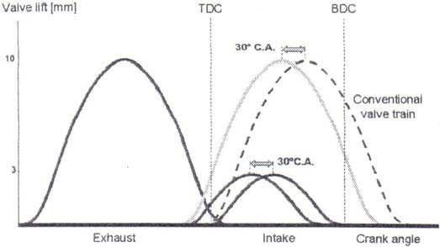

**Fonte:** Ribeiro, 2006, p. 40

**Fotografia 1 -** Concretagem finalizada.

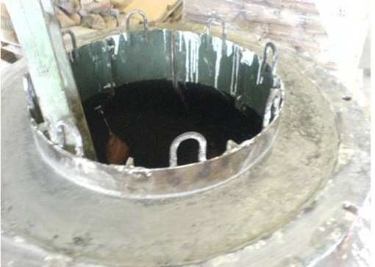

**Fonte:** Elaborado pelo (s) autor (es).

**QUADRO:**

**Quadro 1 -** Rolamentos

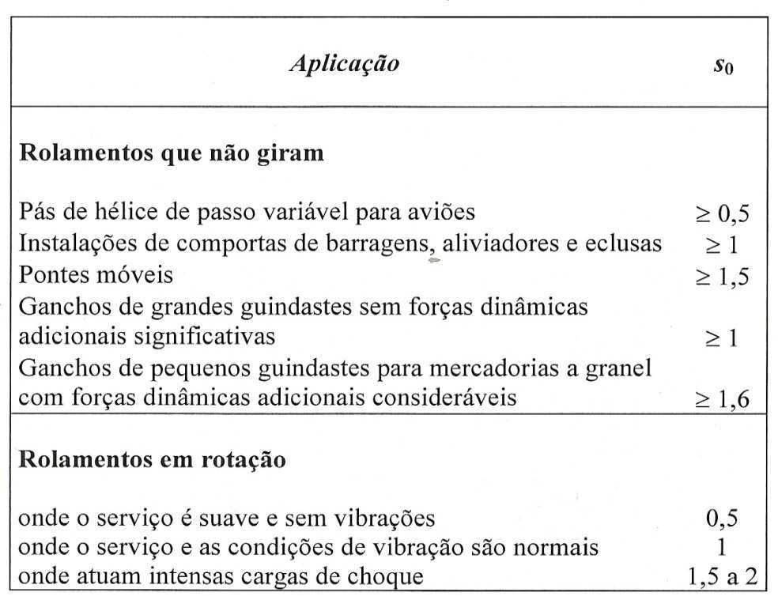

**Fonte:** Muller, 2009, p. 73

**Fluxograma 1 -** Processo do Quality Gate

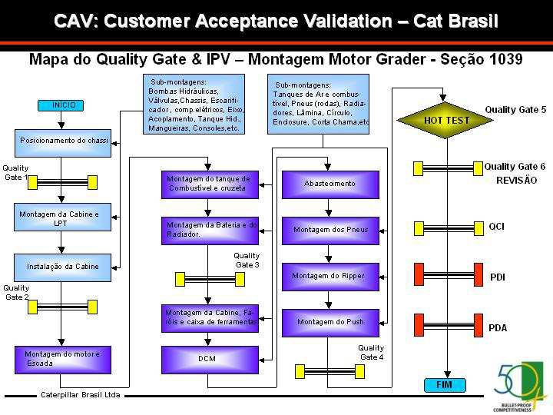

**Fonte:** Maximo, 2007, p. 179

As tabelas devem ser citadas no texto, inseridas o mais próximo possível do trecho a que se referem e padronizadas conforme o Instituto Brasileiro de Geografia e Estatística (IBGE). **Os lados, esquerdo e direito são abertos, as partes**

**superior e inferior são fechadas.** Sua identificação aparece na parte **superior**, seguida de seu número de ocorrência no texto com fonte Arial tamanho 10. A fonte (autoria) deve vir logo **abaixo** da tabela. Quando a tabela é elaborada pelo próprio autor do trabalho, a fonte deve ser citada como “**Dados do autor**”.

**TABELA:**

**Tabela 1 -** Faixa etária

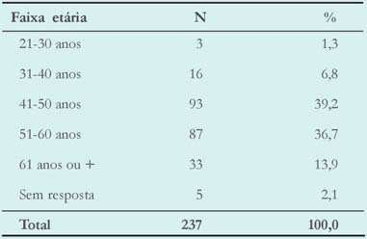

**Fonte:** Ribeiro, 2006, p. 40

Fórmulas e equações, para facilitar a leitura devem ser destacadas no texto, numeradas com algarismos arábicos entre parênteses, alinhados à direita.

**FÓRMULAS:**



(1)